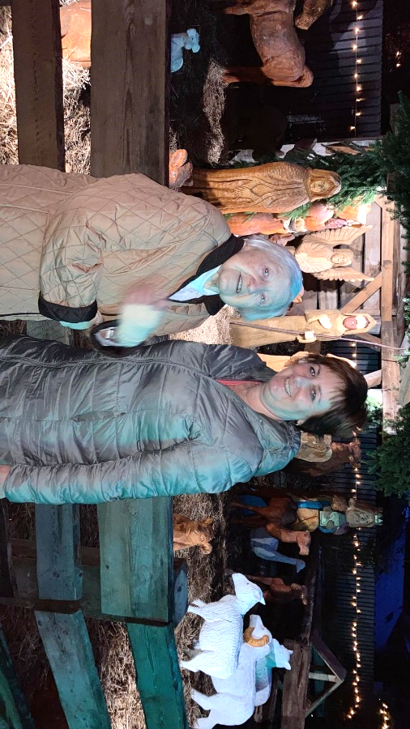
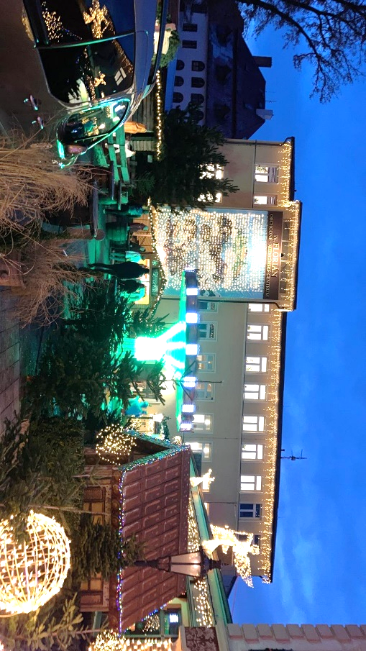
Adventní čas
Jupí, je tady zase předvánoční čas, čas adventů. A tak jsme se zajeli podívat na krásně vánočně ozdobené, rozsvícené město. Byla to nádhera.

